
REPÚBLICA BOLIVARIANA DE VENEZUELA
UNIVERSIDAD CATÓLICA “ANDRÉS BELLO”
VICERRECTORADO ACADÉMICO
ESCUELA DE INFORMÁTICA

PROPUESTA DEL PROYECTO

JUEGO DE TENIS EN ENTORNOS MÓVILES

Profesor de Cátedra
Frangil B. Ramirez Chacon

Presentado por:
Br. Adolfo Negrín
Br. Paulo Puleo
Puerto Ordaz, 12 de mayo de 2017

Índice
Planteamiento del problema . . . . . . . 3
Objetivo General . . . . . . . . . 3
Objetivo específicos . . . . . . . . 3
Ámbito y descomposición . . . . . . . 3
Requerimientos . . . . . . . . . 4
Estimaciones LDC . . . . . . . . . 5
Estimaciones PF . . . . . . . . . 5
Estimaciones Proceso . . . . . . . . 7
Casos de Uso . . . . . . . . . 8
Organización del grupo . . . . . . . . 8
Proceso de desarrollo . . . . . . . . 8
Calendarización . . . . . . . . . 10
Conclusiones . . . . . . . . . 11

Planteamiento del problema
Las aplicaciones móviles es un mercado que crece exponencialmente, por eso el desarrollo de este proyecto debe ser implementado en un entorno móvil.
La propuesta consiste en realizar un juego de tenis para plataformas móviles que permita a un usuario jugar en distintas modalidades, entornos y reglas, con las características básicas del tenis, además contará con una aplicación web que incluirá información útil para el servidor y para los clientes que será almacenada para ser utilizada más adelante.
Las aplicaciones web son herramientas alojadas en un servidor, a las que los usuarios pueden acceder desde Internet mediante un navegador web.

Objetivo general
Desarrollar una aplicación móvil basándose en las reglas del tenis para que un usuario pueda jugar y conocer este deporte desde su teléfono guardando sus estadísticas de juego.

Objetivos específicos
- Implementar los movimientos básicos del tenis.
- Simular un sistema de puntuación efectivo .
- Generar físicas consistentes.
- Permitir al usuario personalizar y elegir su avatar.
- Establecer un sistema de controles que permita jugar cómodamente.
- Crear un sistema web para gestionar reportes de la aplicación.
- Instaurar una inteligencia artificial con distintos niveles de dificultad.
- Preparar entorno gráfico agradable para el usuario.

Ámbito y descomposición
Este proyecto tiene como objetivo principal el desarrollo de un juego móvil de fácil manipulación y con la capacidad de poder generar estadísticas mediante un entorno web .
S proveerá de una aplicación web donde el administrador de la aplicación podrá ver estadísticas que serán útiles tanto como el administrador como para el usuario final.
La aplicación web contará con una interfaz amigable y sencilla, donde se avisualizar estadísticas de juego tanto de jugadores en específicos como datos globales que ayudan mantenimiento del mismo.
Se dispondrá de una base de datos, donde se tienen almacenados la lista de jugadores, donde se guardará toda la información necesaria de los mismos permitiendo que pueda guardar la partida.
La aplicación móvil será capaz de soportar cualquier dispositivo android que contenga el sistema operativo android 4.0, Ice Cream Sandwich, en adelante.
Una vez que el usuario entre en la aplicación entrara a un menú donde podrá elegir entre distintas opciones que incluyen un tutorial, empezar a jugar e información de la aplicación.
En el modo tutorial entrara a una pantalla que explicara el modo de juego, los controles del mismo y sus funcionalidades.
Al empezar a jugar comenzará el modo del juego donde podrá movilizarse a través de un pequeño mapa donde buscar y realizará objetivos para ganar el juego.
Dentro del juego encontrará distintos personajes con distintas dificultades que al jugar partidas con ellos darán experiencia al personaje dependiendo de la dificultad del oponente y como se desempeño en el juego, esta experiencia permitir al usuario mejorar su personaje en distintas habilidades.
Requerimientos
Funcionales
Proveer un uso simple de la aplicación Móvil/Web.
Brindar funcionalidad juegos amigable al usuario
Poder revisar las estadísticas de acceso y uso de la aplicación en una plataforma web.

No funcionales
Debe trabajar en sistema operativo Android 4.0, Ice Cream Sandwich, en adelante.
Puede ser utilizado por múltiples usuarios a la vez
Debe intercambiar información entre aplicación móvil y web

Estimaciones LDC
Módulos | S(opt) | S(M) | S(P) | VE
Interfaz gráfica | 350 | 450 | 600 | 458.33
Cálculo e interacción de las físicas | 100 | 150 | 300 | 166.66
Reportes y estadísticas | 1000 | 1500 | 2500 | 1583.33
Conexiones de red | 200 | 250 | 300 | 250
Inteligencia Artificial | 250 | 300 | 500 | 325
Base de Datos | 1000 | 1100 | 1200 | 1100
Diseño de atributos de los avatares | 800 | 850 | 1000 | 866.66
Total LDC = 4749.92
Estimación de Puntos de Función

Factor | Valor
Copia de seguridad y recuperación | 4
Comunicaciones de datos | 3
Proceso distribuido | 0
Rendimiento crítico | 3
Entorno operativo existente | 2
Entrada de datos en línea | 3
Transacciones de entrada en múltiple pantallas | 5
Archivos maestros actualizados en línea | 4
Complejidad de Procesamiento interno | 4
Complejidad de valores del dominio de información | 2
Código diseñado para ser reusado | 2
Conversión/instalación en diseño | 5
Instalaciones múltiples | 3
Aplicación diseñada para el cambio | 5
Total F | 48

Valor del dominio de información | Conteo |  | Ponderación
Valor del dominio de información | Conteo |  | Simple | Promedio | Complejo
Entradas usuario | 3 | X | 3 | 4 | 6 | = | 9
Salidas usuario | 2 | X | 4 | 5 | 7 | = | 14
Consultas | 3 | X | 3 | 4 | 6 | = | 12
Archivos | 10 | X | 7 | 10 | 15 | = | 70
interfaz externos | 0 | X | 5 | 7 | 10 | = | 0
Total de conteos |  |  |  |  |  |  | 105

PF = 105 * [0,65 + (0,01*∑(Fi)]
PF = 105 * [0,65 + (0,01*∑(45)]
PF =115.5

Estimación basada en procesos

Actividad | Planificación | Riesgo | Ingeniería |  | Implementación |  | Totales
Tarea |  |  | Análisis | Diseño | Código | Prueba | Totales
Interfaz gráfica | 0 | 0 | 3.5 | 2 | 2 | 3 | 10.5
Cálculo e interaccion de las físicas | 0 | 0 | 3.5 | 2 | 2,5 | 2 | 10
Reportes y estadísticas | 0 | 0 | 1 | 2 | 1.5 | 1 | 5.5
Conexiones de red | 0 | 0 | 1 | 1 | 2 | 1 | 5
Inteligencia artificial | 0 | 0 | 3 | 3 | 3.5 | 3,5 | 13
Base de datos | 0 | 0 | 1 | 0.5 | 0.5 | 1 | 3
Diseño de atributos de los avatares | 0 | 0 | 2 | 2,5 | 2 | 2 | 8,5
Total | 1 | 1 | 15 | 13 | 14 | 13.5 | 55.5

D | = | 2,5 * ((55.5)^0,38)
 |  | 11.50 meses
N | = | E / D
N | = | 55/11
N | = | 5

Casos de Uso

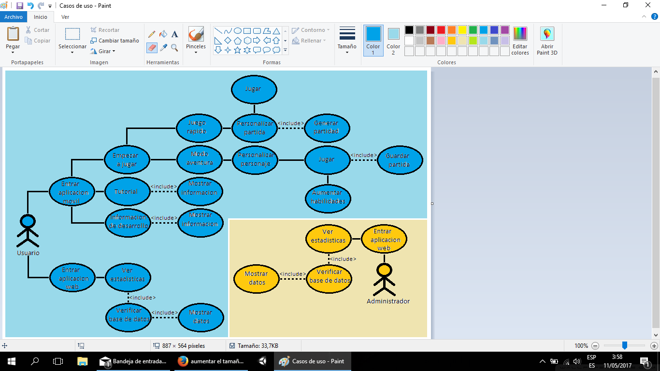
Organización grupo
La organización escogida para la realización de este proyecto es la de estructurados informalmente de tipo abierto. Debido a que el grupo de trabajo quiere analizar todo lo referente al proyecto y a los posibles problemas que se puedan encontrar en el proceso, para así tomar decisiones en conjunto sin tener específicamente a un líder indicando cómo proceder.
Otra razón de la escogencia de esta organización es que la metodología a seguir elegida es Scrum, en la cual no existe un líder y debe haber una muy buena comunicación entre los integrantes del grupo además de necesitarse un desarrollo rápido por la poca cantidad de tiempo que se tiene .

Proceso de desarrollo
A. Diseñar la estructura de la aplicación móvil y web.
- Analizar el alcance de la aplicación móvil.
- Precisar las funcionalidades de la aplicación.
- Definir qué información se albergará en la aplicación web.
B. Elegir el software a usar en las distintas aplicaciones.
- Plantear distintas opciones de software
- Investigar qué software se adapta mejor a las necesidades del proyecto.
- Seleccionar y probar el software elegido.
- Implementar el software a emplear dentro del sistema.
C. Crear un entorno inicial de la aplicación móvil.
- Desarrollar el movimiento del personaje
- Establecer los controles necesarios
- Originar el entorno de juego
- Generar la interacción del personaje con la pelota.
- Albergar estadísticas de eventos originados en el juego.
- Realizar pruebas de las funcionalidades implementadas
D. Desarrollar la inteligencia artificial de la aplicación móvil.
- Crear oponentes de distintas dificultades y aptitudes.
- Implementar diálogos.
E. Implementar aplicación web
- Crear entorno amigable para el usuario
- Crear base de datos para la información del usuario
- Generar módulo de inicio de sesión
- Desarrollar interfaces para el administrador y para el cliente.
- Incluir estadísticas para administrador y para cliente
F. Implementar interfaz gráfica
- Mejorar el aspecto visual dentro de la aplicación móvil
G. Realizar pruebas y ajustes.

Calendarización
Para realizar la calendarización se contarán por las semanas activas del semestre y se debe tomar en cuenta que estas pueden cambiar por razones externas
Semana estimada | Actividad | Semana Real
Semana 7 | Diseñar la estructura de la aplicación móvil y web.  Elegir el software a usar en las distintas aplicaciones. | Semana 7
Semana 8 | Crear un entorno inicial de la aplicación móvil. | Semana 8
Semana 9 | Crear un entorno inicial de la aplicación móvil.  Entrega de propuesta de proyecto | Semana 9
Semana 10 | Crear un entorno inicial de la aplicación móvil.
Semana 11 | Crear un entorno inicial de la aplicación móvil.
Semana 12 | Desarrollar la inteligencia artificial de la aplicación móvil.
Semana 13 | Desarrollar la inteligencia artificial de la aplicación móvil.
Semana 14 | Implementar aplicación web  Implementar interfaz gráfica
Semana 15 | Implementar aplicación web  Implementar interfaz gráfica  Realizar pruebas y ajustes.
Semana 16 | Realizar pruebas y ajustes.

Conclusiones
Con este informe se puede concluir la importancia de hacer una planificación de desarrollo, como la descomposición de los módulos del proyecto en actividades y tareas nos permiten organizar los recursos y cómo estimar esos recursos que se utilizaran mediante distintas técnicas.

PROPUESTA DEL PROYECTO JUEGO DE TENIS EN ENTORNOS MÓVILES
Se propone la realización de un juego para entornos móviles, basado en el tenis, que brinde al jugador la capacidad de jugar en contra de otro jugador constituido por la computadora y que posea las características básicas del juego (como la física básica y el sistema de puntuación) y cierto componente de personalización del jugador.
El juego estará acompañado por una aplicación web que extraiga información útil acerca uso del juego por parte de los usuarios, con el fin de apoyar a la toma de decisiones con respecto al juego. Debe ser capaz de almacenar dicha información y permitirle al cliente visualizarla de una forma que sea amigable y oportuna en forma de estadísticas
Si el tiempo lo permite se podrán agregar como extras la opción de multijugador e implementar en un sistema operativo distinto. El progreso realizado por el usuario se guarda localmente en el dispositivo, en vez de remotamente en un servidor centralizado.
Para ello se consideraron los siguientes requerimientos básicos, los cuales se clasificaran en requerimientos del usuario y aplicación web
Usuario:
- Habilidades: a medida que avance en el juego y su desempeño el jugador obtendrá experiencia que puede utilizarse para desarrollar habilidades que mejoraran al personaje jugable.
- Distintos tipos de golpes: El usuario a través de los botones que dispondrá podrá realizar combinaciones para golpear la pelota de distintas maneras y direcciones
- Física realista: factores como la lejanía de la pelota con respecto a la raqueta al momento de ser golpeada o el lugar desde donde se le golpea, deben afectar al movimiento de la misma.
- Permitir guardar el progreso: se debe poder salir del juego y volver a él sin haber perdido el progreso realizado o el nivel alcanzado.

- Personalizar el jugador: se podrá modificar características del personaje jugable.
- Distintos tipos de cancha: se debe poder escoger entre distintos tipos de cancha (arcilla, césped, tierra).
- Distintas modalidades de juego: se debe poder escoger entre distintas modalidades, como por ejemplo modo práctica, modo amistoso y modo torneo.
Inteligencia Artificial:
- Niveles de dificultad: La inteligencia artificial de la computadora incluye 3 niveles de dificultad.
- Inteligencia: el contrincante debe ser capaz al menos de buscar y golpear la pelota.
Aplicación web:
- Verificación de datos: se tiene que comprobar de alguna forma que la persona que visualizara las estadísticas sea parte de la organización del cliente.

- Recolección y presentación de estadísticas del juego: entre ellas se encuentran
- Tiempo de uso de la aplicación
- Cantidad de conexiones
- Cantidad de partidas jugadas
- Cantidad de instalaciones

Actividades y tareas
A. Diseñar la estructura de la aplicación móvil y web.
- Analizar el alcance de la aplicación móvil.
- Precisar las funcionalidades de la aplicación.
- Definir qué información se albergará en la aplicación web.
B. Elegir el software a usar en las distintas aplicaciones.
- Plantear distintas opciones de software
- Investigar qué software se adapta mejor a las necesidades del proyecto.
- Seleccionar y probar el software elegido.
- Implementar el software a emplear dentro del sistema.
C. Crear un entorno inicial de la aplicación móvil.
- Desarrollar el movimiento del personaje
- Establecer los controles necesarios
- Originar el entorno de juego
- Generar la interacción del personaje con la pelota.
- Albergar estadísticas de eventos originados en el juego.
- Realizar pruebas de las funcionalidades implementadas
D. Desarrollar la inteligencia artificial de la aplicación móvil.
- Crear oponentes de distintas dificultades y aptitudes.
- Implementar diálogos.
E. Implementar aplicación web
- Crear entorno amigable para el usuario
- Crear base de datos para la información del usuario
- Generar módulo de inicio de sesión
- Desarrollar interfaces para el administrador y para el cliente.
- Incluir estadísticas para administrador y para cliente
F. Implementar interfaz gráfica
- Mejorar el aspecto visual dentro de la aplicacions móvil
G. Realizar pruebas y ajustes.
Entregas para avance 2
Para el segundo avance se estima tener lista las actividades C y D y haber iniciado con la E
Entregas para avance 3
Para el tercer avance se estima tener lista las actividades faltantes y si el tiempo es suficiente incluir algunos extras que pueden ser la opción de multijugador , implementar en un sistema operativo distinto y incluir otras modalidades de juego.

